**PROPOSAL PENGADAAN INVENTARIS**

**BADAN EKSEKUTIF MAHASISWA**

**FAKULTAS ILMU KOMPUTER DAN INFORMATIKA**

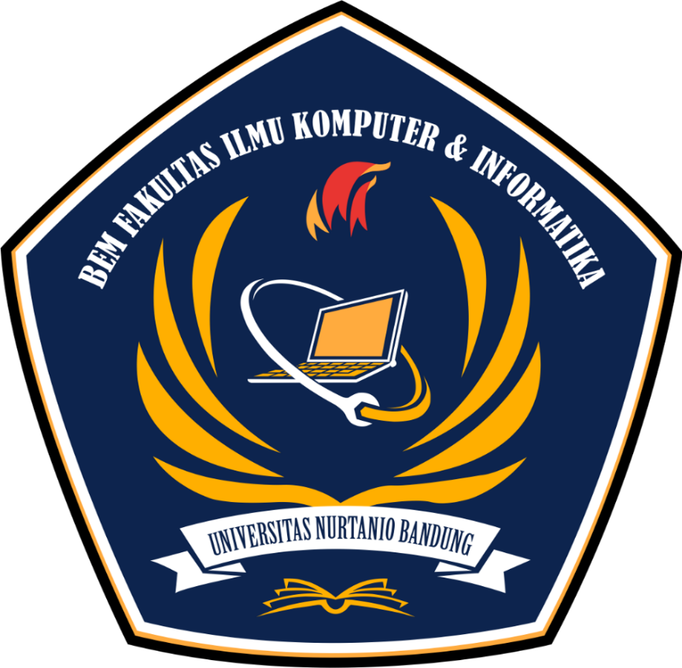

**BADAN EKSEKUTIF MAHASISWA**

**FAKULTAS ILMU KOMPUTER DAN INFORMATIKA**

**UNIVERSITAS NURTANIO BANDUNG**

**2023**

1. **LATAR BELAKANG**

Badan Eksekutif Mahasiswa Fakultas Ilmu Komputer dan Informatika Universitas Nurtanio Bandung (BEM FIKI UNNUR) merupakan lembaga eksekutif mahasiswa di tingkat Fakultas Ilmu Komputer dan Informatika Universitas Nurtanio Bandung. Tanggung jawab BEM FIKI UNNUR sebagai induk segala organisasi mahasiswa di tingkat fakultas kampus, menambah tugas bagi BEM FIKI UNNUR itu sendiri. Kinerja yang semakin berat, semakin mengharuskan adanya fasilitas yang memadai untuk menunjang setiap kerja pengurus BEM FIKI UNNUR.

Idealnya, fasilitas yang dapat menunjang kinerja BEM FIKI UNNUR tersebut, adalah teknologi mutakhir dengan peralatan yang memadai. Alat penyimpan dan pengolah data yang terbaru, dengan sistem yang lebih disempurnakan. Fasilitas perekap data serta peralatan yang lebih simpel dan memudahkan pekerjaan. Selain itu, dengan teknologi dan fasilitas yang lebih memadai, kinerja pengurus BEM FIKI UNNUR serta roda organisasi yang dipimpinnya bisa berjalan lebih baik dan lebih lancar. Sehingga sangat lucu sekali bila organisasi kemahasiswaan dalam ini BEM FIKI UNNUR (Badan Eksekutif Mahasiswa Fakultas Ilmu Komputer dan Informatika Universitas Nurtanio Bandung) tidak memiliki kelengkapan sarana tentu akan mengalami kesulitan khususnya dalam administrasi dan lain-lain.

Atas dasar pemikiran tersebut, kami pengurus BEM FIKI UNNUR masa bakti 2022/2023 bermaksud mengajukan permohonan bantuan berupa Inventaris. Fasilitas yang dibutuhkan, adalah fasilitas yang memiliki sistem yang telah modern dan lebih maju. Oleh karena itu, kami memohon agar fasilitas tersebut bisa diberikan dan digunakan sebagaimana mestinya serta dapat meningkatkan kinerja dari pengurus BEM FIKI UNNUR itu sendiri.

1. **TUJUAN**

Adapun tujuan pengadaan inventaris, sebagai berikut:

1. Meningkatkan kemampuan pengurus BEM FIKI UNNUR dalam bidang teknologi.
2. Menambah wawasan pengurus BEM FIKI UNNUR dalam mengoprasikan komputer.
3. Sebagai sarana pengurus BEM FIKI UNNUR dalam hal administrasi.
4. Membantu pengurus BEM FIKI UNNUR dalam mencetak dokumen.
5. Meningkatkan kinerja BEM FIKI UNNUR dengan fasilitas penunjang yang lebih modern.
6. **DESKRIPSI KEGIATAN**
7. Nama Kegiatan

Pengadaan Inventaris BEM FIKI UNNUR.

1. Pelaksanaan

Kegiatan pengadaan Inventaris BEM FIKI UNNUR ini akan di laksanakan selama pengurusan BEM FIKI UNNUR periode 2022-2023 dan akan dilanjutkan oleh pengurus yang baru untuk penjagaan dan perawatannya sampai seterusnya.

1. Sasaran Kegiatan

Semua anggota Badan Eksekutif Mahasiswa Fakultas Ilmu Komputer dan Informatika Universitas Nurtanio Bandung (BEM FIKI UNNUR).

1. Indikator Keberhasilan

|  |  |  |
| --- | --- | --- |
| **Aspek** | **Pencapaian** | **Cara Mengukur** |
| Keaktifan Anggota | 85% | Diamati saat rapat berlangsung |
| Keberhasilan Pembelian Inventaris | 90% | Dilihat dari persediaan barang yang ada ditoko |

1. **ANGGARAN**
2. Sumber Dana

|  |  |  |  |  |
| --- | --- | --- | --- | --- |
| No | Uraian | Bulan | Tahun | Jumlah (Rp) |
| 1 | Dana Universitas Nurtanio diambil dari RKAT dengan nama "Invantaris BEM FIKI " bulan Februari 2023. | Februari | 2023 | Rp. 3.500.000 |
| Total | | | | Rp. 3.500.000 |

1. Pengeluaran

|  |  |  |  |  |
| --- | --- | --- | --- | --- |
| No | Uraian | Jumlah | Harga | Jumlah (Rp) |
| 1 | Printer Epson EcoTank L3250 A4 Wi-Fi All-in-One Ink Tank Printer | 1 Pcs | Rp. 3.000.000 | Rp. 3.000.000 |
| 2 | Redragon Gaming Speaker RGB ANVIL – GS520 | 1 Pcs | Rp. 200.000 | Rp. 200.000 |
| 3 | Bindex | 4 Pcs | Rp. 25.000 | Rp. 100.000 |
| 4 | Kipas Angin Tornado Tumpu SEKAI SFN 1808 | 1 Pcs | Rp. 200.000 | Rp. 200.000 |
| Total | | | | Rp. 3.500.000 |

1. **PENUTUP**

Demikian proposal permohonan pangadaan ini kami sampaikan sebagai bahan pertimbangan. Besar harapan kami proposal yang kami ajukan ini dapat diterima demi kelancaran kinerja BEM FIKI UNNUR. Atas perhatian dan kerja samanya kami mengucapkan terima kasih.

Bandung, 15 Februari 2023

**LEMBAR PENGESAHAN**

|  |  |  |
| --- | --- | --- |
|  | Hormat kami, |  |
| **Ketua BEM FIKI**  Univesitas Nurtanio Bandung  Rahmat Sunjani  **NPM. 55201120030** |  | **Sekretaris BEM FIKI**  Univesitas Nurtanio Bandung  Nurulqolbi Mutmainnah  **NPM. 55201120026** |
|  | Mengetahui, |  |
| **Wakil Dekan I FIKI**  Universitas Nurtanio Bandung  Suharjanto Utomo, S.Si., M.T.  **NIP.** [**0402017301**](https://pddikti.kemdikbud.go.id/data_dosen/QjFERkNEMzAtMzE5QS00MDdCLUIzMTYtMTc4QzEzNDNGRjY4) |  | **Presiden Mahasiswa**  Universitas Nurtanio Bandung  Teguh Wijayanto  **NPM.40201120013** |
|  | Menyetujui, |  |
|  | **Wakil Rektor III**  Universitas Nurtanio Bandung  Muhammad Satar, S.E., M.M  **NIP. 297.06.116** |  |